**新 书 推 荐**

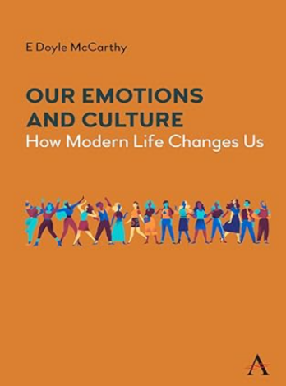**中文书名：****《我们的情感与文化：现代生活如何改变我们》**

**英文书名：*Our Emotions and Culture: How Modern Life Changes Us***

**作 者：Doyle McCarthy**

**出 版 社：Anthem Press**

**代理公司：ANA/Jessica**

**页 数：80页**

**出版时间：2025年1月**

**代理地区：中国大陆、台湾**

**审读资料：电子稿**

**类 型：大众社科**

**内容简介：**

在这本引人入胜的著作中，多伊尔·麦卡锡（Doyle McCarthy）阐述了情感在当今全球社会中变得越来越重要的几种主要方式。她指出，情感文化是理解当代世界、市场、政治和大众媒体的一个关键切入点。生活在今天的社会，意味着在交往与职场中必须具备情感智慧。在现代社会中，全球资本主义和大众传媒塑造了我们的情感，使我们变得更加情绪化。公共生活成为了我们寻求情感体验的场所：如购物中心、音乐会、体育赛事、灾难纪念活动，以及对竞技体育的追逐。

**作者简介：**

**多伊尔·麦卡锡（Doyle McCarthy）**是美国纽约福坦莫大学（Fordham University）社会学与美国研究的荣休教授。她的研究与著述领域包括现代性社会理论、知识社会学和情感研究。

**媒体评价：**

“凭借本书，E·多伊尔·麦卡锡巩固了她作为批判性引路人的地位，引导我们理解从资本主义经济中涌现出的‘情感结构’，这种结构渗透着我们个人与文化的各种戏剧性场景。通过清晰的概念与精彩的实例，我们得以理解情感、意义与人际关系如何在当代媒体文化中被建构——这种文化笼罩着身份、爱情、游戏与政治。”

——大卫·L·奥尔塞德（David L. Altheide），美国亚利桑那州立大学荣休摄政教授

“《我们的情感与文化：现代生活如何改变我们》是一本极具智慧的书。社会学家E·多伊尔·麦卡锡邀请我们深入探讨自我、社会与文化之间的交汇地带。她提供了一个精致的理论工具箱，用以理解当代情感生活，并通过优秀的例证将其论述置于现实背景中。更重要的是，她为我们提供了一个全新的视角，阐明为何在今天，情感比以往任何时候都更加重要。”

——娜塔莉亚·鲁伊斯-胡恩科博士（Natalia Ruiz-Junco, Ph.D.），美国奥本大学社会学副教授

**全书目录：**

前言

第一章 导论：论个人主义与情感

第二章 什么是现代性？现代世界如何塑造我们的情感？

第三章 情感文化：理解这一概念

第四章 当代情感的真实性

第五章 当代情感追求及其市场

第六章 结语：将情感作为文化来研究

参考资料与延伸阅读

索引

**感谢您的阅读！**

**请将反馈信息发至：版权负责人**

**Email**：[**Rights@nurnberg.com.cn**](mailto:Rights@nurnberg.com.cn)

安德鲁·纳伯格联合国际有限公司北京代表处

北京市海淀区中关村大街甲59号中国人民大学文化大厦1705室, 邮编：100872

电话：010-82504106, 传真：010-82504200

公司网址：[http://www.nurnberg.com.cn](http://www.nurnberg.com.cn/)

书目下载：<http://www.nurnberg.com.cn/booklist_zh/list.aspx>

书讯浏览：<http://www.nurnberg.com.cn/book/book.aspx>

视频推荐：<http://www.nurnberg.com.cn/video/video.aspx>

豆瓣小站：<http://site.douban.com/110577/>

新浪微博：[安德鲁纳伯格公司的微博_微博 (weibo.com)](https://weibo.com/1877653117/profile?topnav=1&wvr=6)

微信订阅号：ANABJ2002

